No. Aspek Identitas Pertanyaan Jawaban
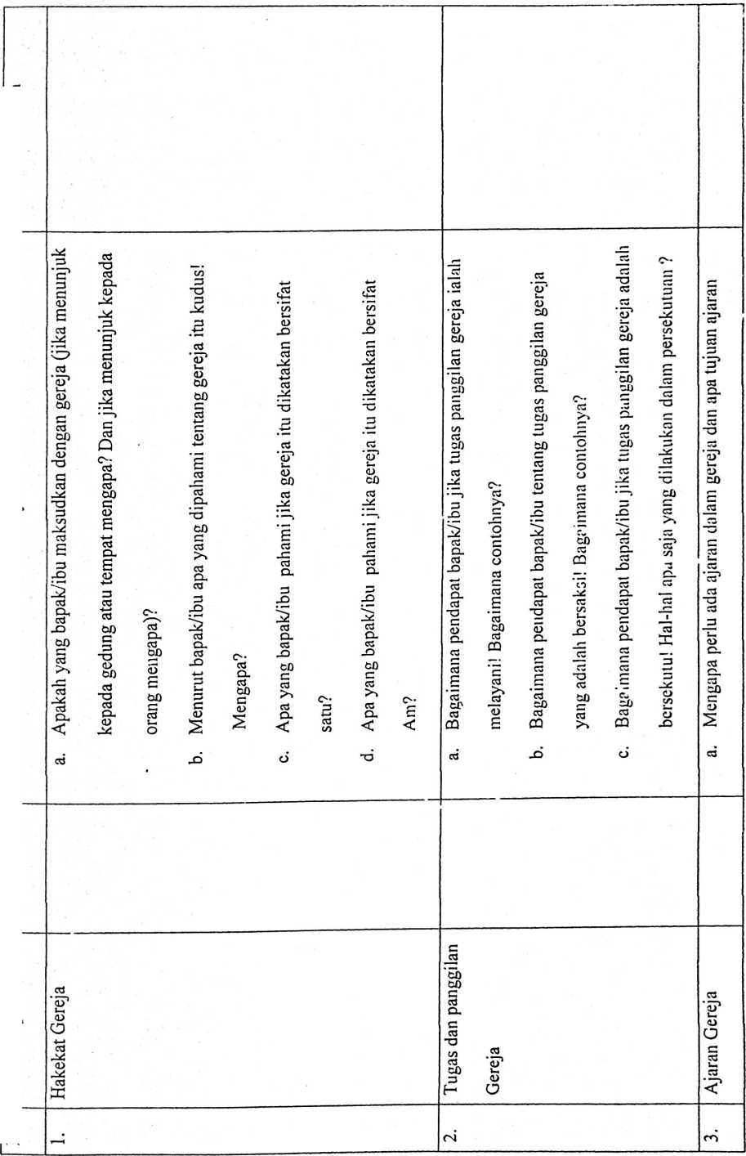

seribu tahun ? | Bagaimana sikap Gereja Advent Masehi Hari ke Tujuh dalam konteks  kehidupannya dalam lingkup masyarakat yang majemuk ? | a. Bagaimana status gereja Advent di Indonesia ?  b. Bagaimana kronologi Lahirnya gereja Advent di Indonesia ?  c. Apakah gereja Advent menekankan tentang 5 kitab taurat?  Bagaimana dengan kitab-kitab yang lain ?
 | Sikap Gereja | Gereja Advent

